ЛГТУ-103 |  | Жим ногами горизонтальный односторонний
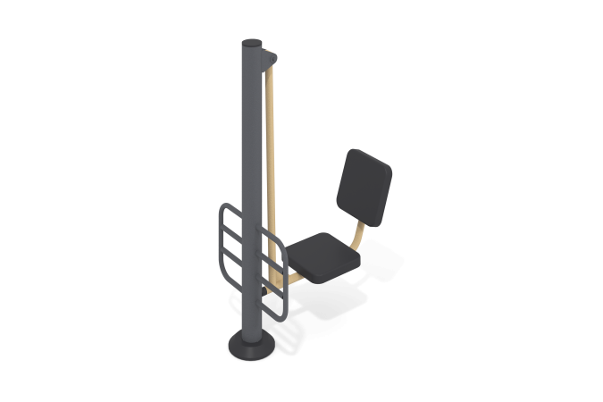

Размеры, мм: | 550x1000x1850 | Вес, кг: | 61
Характеристики материалов
Материалы: металл, порошковая краска, пластик.
Тренажер однопозиционный для укрепления мышц и суставов рук, ног, спины и поясницы.
Конструкция изделия сборно-сварная с применением стальных труб диаметром от 33,5 мм до 133 мм. Верхняя часть стойки закрыта пластиковой заглушкой.
Решетка для упора ног выполнена из металлической круглой трубы диаметром 33,5 мм с толщиной стенки 2,8 мм.
Каркас под сидение, спинка и вертикальная подвижная штанга выполнены из металлической круглой трубы диаметром 57 мм.
Центральная стойка выполнена из трубы диаметром 133 мм толщиной стенки 3 мм.
В основании стойки опорный фланец толщиной 8 мм.
Накладки на сидение, спинку и защитный кожух выполнены из пластика.
Все имеющиеся металлические детали покрыты порошковой полиэфирной краской.
Весь резьбовой крепеж оцинкованный.
Комплектация: тренажер - 1 компл, крепеж – 1 компл.

